# **Mašinsko učenje – Domaći 2**

## Logistička regresija

Logistička regresija primedjuje isti princip kao linearna u prethodnom domaćem, odnosno koristi batch gradient descent za menjanje težina. Za razliku od softmax-a ona ne može na izlazu da daje verovatnoće da određeni odbirak pripada nekoj klasi, već je bilo potrebno implementirati *one vs one*  metodu, odnosno računanje da li odbirak pripada određenoj klasi ili bilo kojoj drugoj klasi.

Tačnost moje logističke regresije na trening i test setu respektivno je: 0.7226890756302521, 0.8135593220338984

Tačnost ugrađene logističke regresije na trening i test setu respektivno je: 0.6722689075630253, 0.711864406779661

Proračunavanjem *loss*-a za različite vrednosti *learning rate-*a dobijen je sledeći grafik:

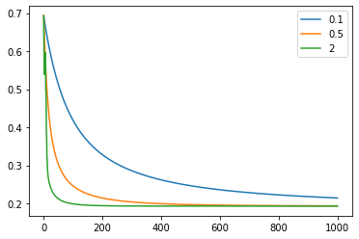

## Softmax klasifikator

Za razliku od logističke regresije, ovde se za svaki odbirak direktno dobijaju verovatnoće da li pripada nekoj klasi. Pronalaženjem maksimuma ovih verovatnoća svrstavamo odbirak u odgovarajuću klasu. Vektor težina *theta*  u ovom slučaju ima drugačiji oblik nego u prethodnim slučajevima (broj obeležja x broj klasa).

Tačnost na trening i test setu respektivno iznosi: 0.8571428571428571, 0.8813559322033898

## Naive Bayes

Ovaj algoritam je zasnovna na Bajesovoj teoremi i pretpostavlja da su sva obeležja međusodno nezavisna (što je u realnim uslovima redak slučaj). S obzirom da posmatramo gausovski naivni bajesov algoritam, takođe se pretpostavlja da vrednosti imaju normalnu raspodelu:

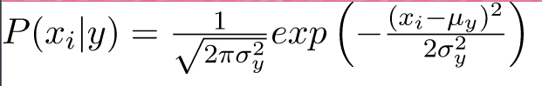

Za svaki novi odbirak računa se verovatnoća da pripada određenoj klasi i odbirak se dodeljuje onoj klasi za koju je verovatnoća najveća.

Tačnost mog Naivnog Bajesa na test setu je: 0.9491525423728814

Tačnost ugrađenog Naivnog Bajesa na test setu je: 0.9491525423728814

## Gausovska diskriminantna analiza